
Bestelbon voor cardanas nevenaandrijving (aandrijving compressor, pomp,…)

Bedrijf :
Contactpersoon : |  |  |  | Telefoon :
Adres :
Postcode : |  | Stad : |  |  | Land:

Ordernummer : |  | Leveringsdatum :

Aantal : |  | Soort smering : | Centrale smering INA
 |  | Soort smering : | Onderhoudsvrij INA

Max. belasting : | kW of PK |  | Max. koppel : | Nm
Max. toerental : | t/min. | Inbouwhoek : |  |  | °

Gemonteerde lengte |  | Lengte toegeschoven : | mm

Aansluiting 1 (pto,…) |  | Aansluiting 2 (pomp, compressor,…)
DIN 90-4-8 / negatieve centrering 47mm |  | DIN 90-4-8 / negatieve centrering 47mm
DIN 100-6-8 / negatieve centrering 57mm |  | DIN 100-6-8 / negatieve centrering 57mm
DIN 120-8-8 / negatieve centrering 75mm |  | DIN 120-8-8 / negatieve centrering 75mm
DIN 120-8-10 / negatieve centrering 75mm |  | DIN 120-8-10 / negatieve centrering 75mm
SAE 87-4-8 / positieve centrering 57,15mm |  | SAE 87-4-8 / positieve centrering 57,15mm
SAE 96,8-4-9,6 / positieve centrering 60,32mm |  | SAE 96,8-4-9,6 / positieve centrering 60,32mm
SAE 115-4-11,1 / positieve centrering 69,85mm |  | SAE 115-4-11,1 / positieve centrering 69,85mm
Andere afmeting: |  | Andere afmeting:

Wij raden u aan onderstaande gegeven in te vullen, zeker als de lengte van de cardanas <600 mm is en/of als de inbouwhoek >10° is.

Inbouwsituatie

Zijaanzicht |  | Bovenaanzicht
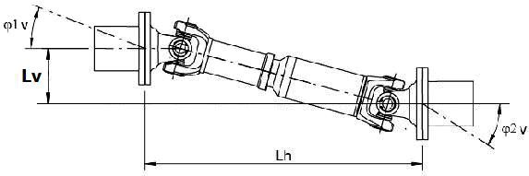 |  | 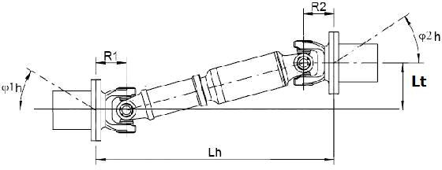
Horizontale lengte Lh : mm
Afstand Lv : | mm | Afstand Lt : | mm

Ingevuld document e-mailen naar csn@csn.be of faxen naar +32 51 57 58 81


